Les Valeureux Rhizomes et Les Fruits Partagés de Moisson Rimouski-Neigette

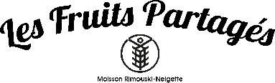

COMMUNIQUÉ – Pour diffusion immédiate

D’une graine semée par Les Fruits Partagés germe un projet de souveraineté alimentaire à Saint-Valérien !

Saint-Valérien, le 17 août 2021 – Fruits Partagés à Saint-Valérien prend un nouvel envol et devient l’entité indépendante Les Valeureux Rhizomes.

En développant une branche à Saint-Valérien, Les Fruits Partagés de Moisson Rimouski-Neigette avait l’intention de décentraliser ses activités et de permettre aux Valérienois.e.s de répondre à leurs propres besoins. L’hiver dernier, un comité citoyen s’est donc réuni pour s’approprier le concept et l’ancrer davantage dans le territoire. Il s’est arrêté sur le nom Les Valeureux Rhizomes, faisant notamment référence à l’horizontalité de sa structure.

En est ressorti un projet d’envergure qui permettra de mobiliser la communauté à long terme autour d’un projet visant la souveraineté alimentaire. Il faut dire qu’avec son riche historique d’initiatives citoyennes touchant l’alimentation en circuit court, la municipalité de Saint-Valérien présente un terreau des plus fertiles pour faire germer une telle idée. Les Valeureux Rhizomes souhaite favoriser l’accès des citoyen.ne.s aux aliments frais, locaux et biologiques, appuyer les producteurs locaux dans leurs démarches, contrer la perte alimentaire, et favoriser l’engagement et la prise de décision citoyenne.

La première phase du projet est une formule similaire à celle des Fruits Partagés : Les Valeureux Rhizomes organisera des activités de cueillettes de fruits chez les particuliers et de légumes chez un des producteurs de la municipalité. De plus, des activités de transformation des denrées auront lieu dans la cuisine du centre communautaire. Seule la redistribution des produits transformés diffère de la formule des Fruits Partagés, et consistera en un apéro et un repas communautaire qui auront lieu cet automne pour clore la première saison d’activités.

« Moisson est heureux de voir que les efforts des deux dernières années, dans le cadre du projet pilote Les Fruits Partagés à St-Valérien, aient contribué à l'émergence de ce projet à l’échelle locale. » selon Mathieu Boyd, coordonnateur des Fruits Partagés pour Moisson Rimouski-Neigette. « Nous espérons que cela inspirera la naissance de projets similaires dans d'autres municipalités. Nous serons là en soutien si c'est le cas! »

Cueillette, transformation alimentaire, redistribution et plus encore!
Les membres des Valeureux Rhizomes ont une riche vision pour l’avenir du projet et espèrent que celle-ci inspirera d’autres citoyen.ne.s de St-Valérien à prendre part au mouvement. Notamment, ils et elles s’intéresseront à la cueillette de produits forestiers non-ligneux, à la transformation des produits des producteurs conventionnels et aux produits de la chasse. D’autre part, l’éducation des jeunes, la sensibilisation de la population à l’alimentation saine et l’aménagement d’un tiers-lieu rassembleur où les produits transformés pourraient être vendus permettront de poursuivre le chemin vers la souveraineté alimentaire à Saint-Valérien.

Contact média :
Roxanne Leblanc, Coordonnatrice
418-360-7955
info@lesvaleureuxrhizomes.org
Mathieu Boyd, Chargé de projet
lesfruitspartages@gmail.com
moissonrimouski.org/les-fruits-partages

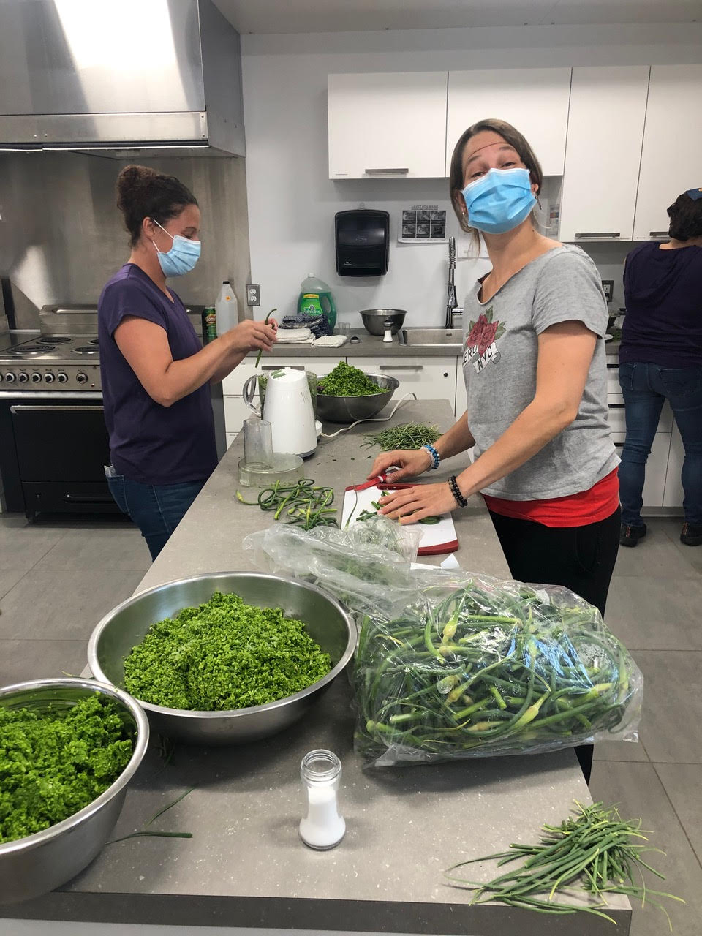
Don de fleurs d'ail de la ferme La Vallonneuse

